**Java Web开发**

**实验五**

**作业报告**

|  |  |
| --- | --- |
| 学 院 | 计算机 |
| 所在系 班 级 | 2017软件工程系9班 |
| 学 号 姓 名 | 庄烈辉 |
| 指 导 教 师 | 郭晓燕 |
| 完 成 时 间 | 2019年 |

# 实验题目

1.练习老师在理论课上演示的购物车实例，理解购物功能如何实现，理解如何利用session对象保存购物信息，如何设计封装数据类。（请参考“第四章会话管理课上的购物车实例代码.docx”文档）；

如果上课听懂了购物车的原理或者部分理解，可以参考我的实例完成第2题，此题可忽略不写。

2.第四章课后练习3购物车，实现一个购物车应用程序，可以购物，显示购物数量并查看购物车内容。（此题模版test4E，提供给大家参考。）

提示：采购此书做成超链接，并用URL重写带关键信息

* 1. Shopping.view?bookID=‘0001’，其中0001是你选中图书对应的ID号，每点击一次就在相应的购书数量上加一，并返回当前的选购页面。
  2. 除了要保存图书的ID号、书名，还要保存购书数量，所以session对象保存的信息需要考虑清楚，最好是一个对象数组或列表。

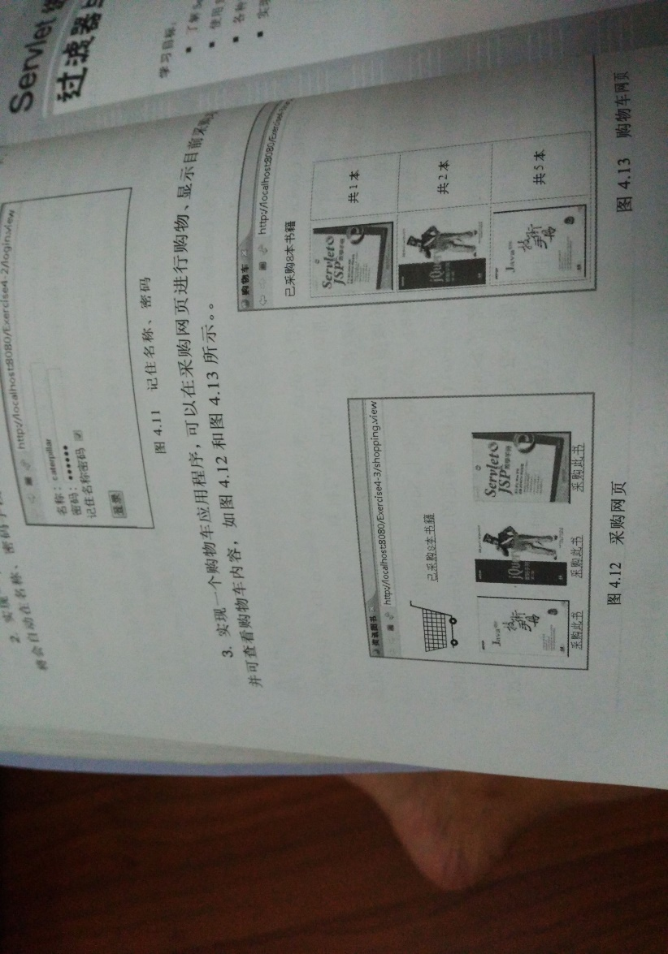

购物车的效果图

# 分析与设计

1.Book.java:数据类，用来保存图书的基本信息（ID、书名、价格）和购书信息（购书数量）。

2.Shopping.jsp:购书页面，通过此页面用户选购图书。

3.shoppingCar.jsp购物车页面，通过此页面查看购物车

# 关键源码（部分）

贴上这道题中最关键的部分源码。也是你实验练习的主要知识点相关的源码。并在代码旁附上详细的解释

Book类

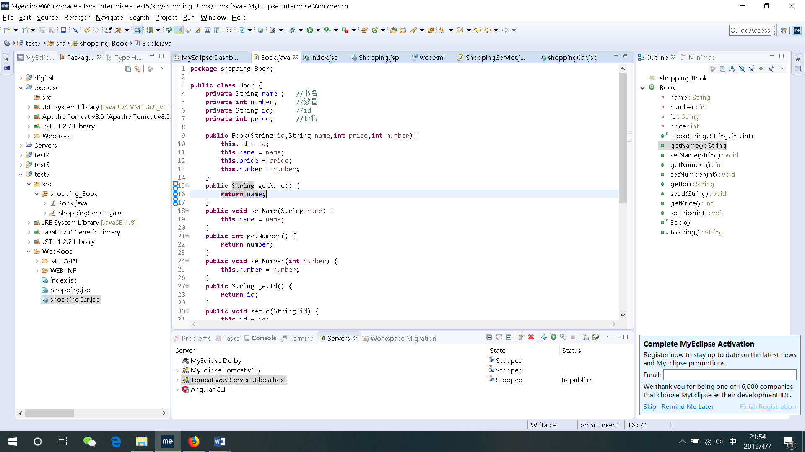

Shopping.jsp 点击加入购物车 对应书籍数量+1

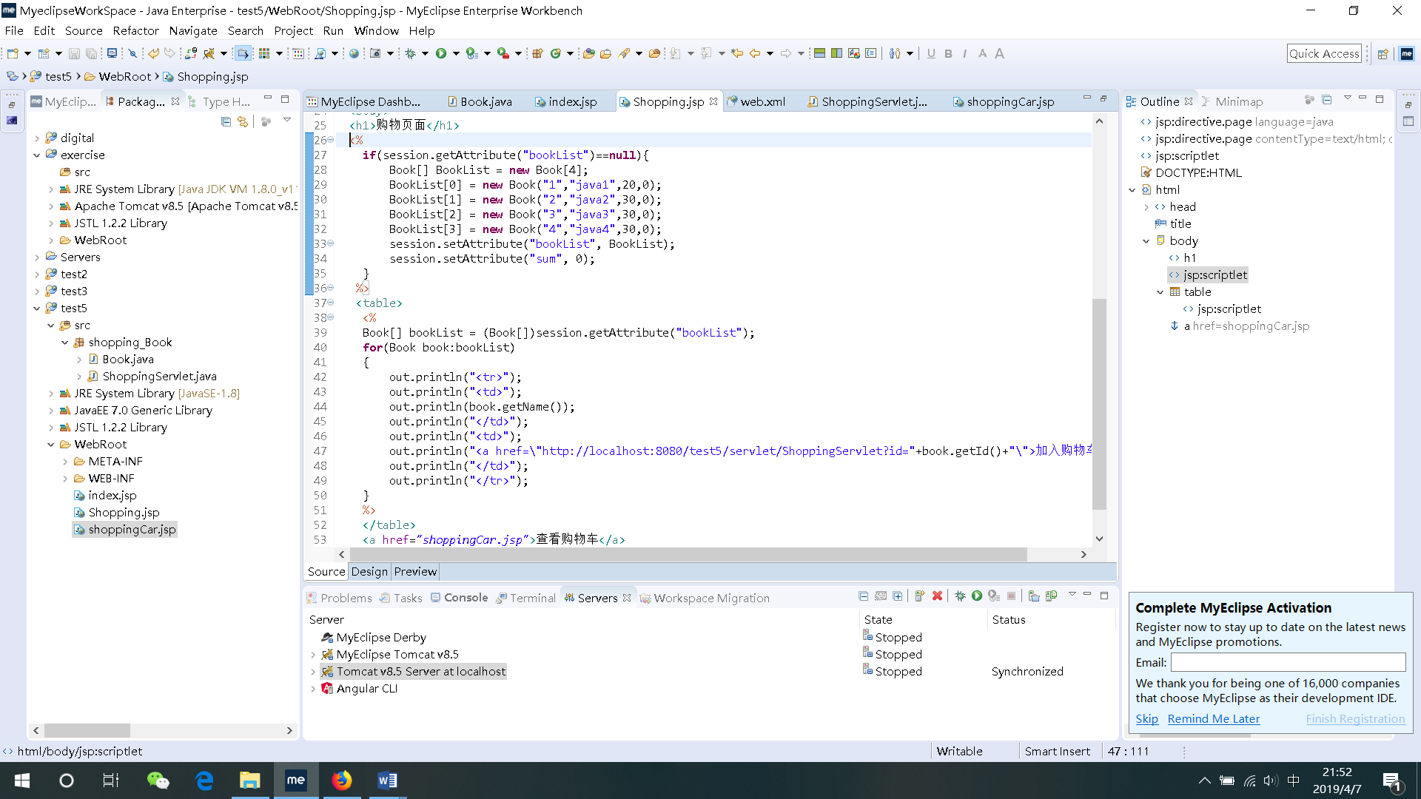

ShoppingServlet 处理加入购物车操作

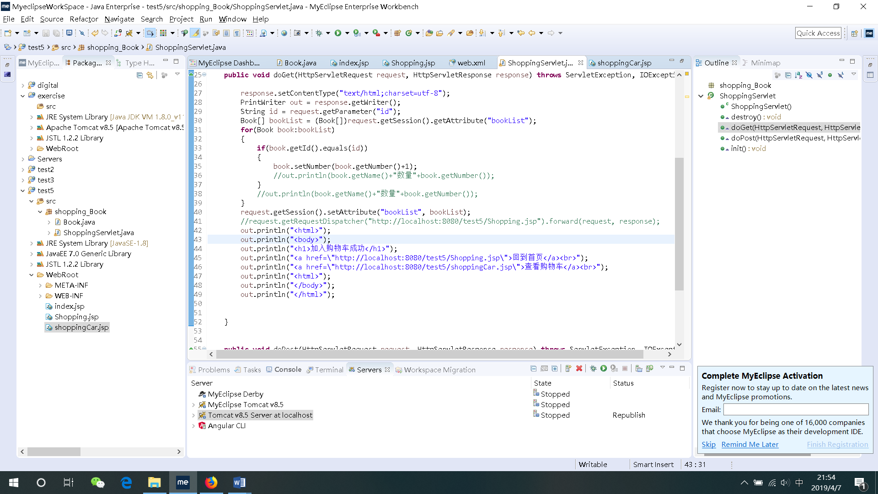

shoppingCar.jsp 查看购物车

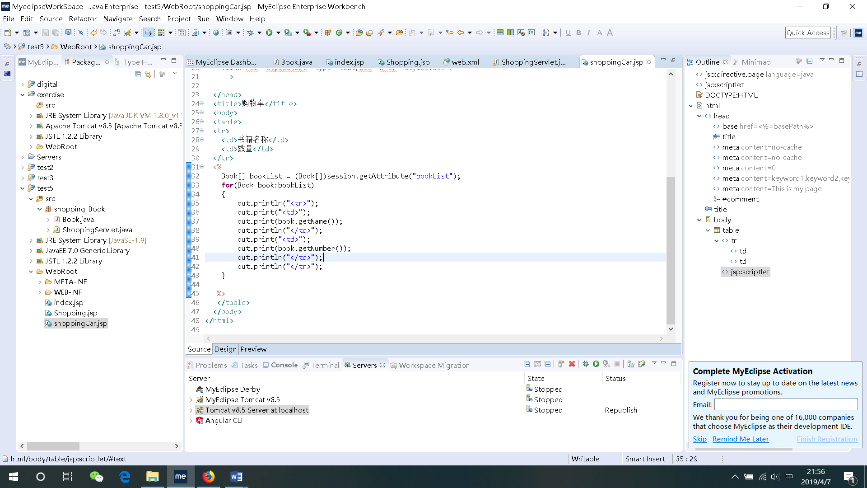

# 运行效果图

进入页面

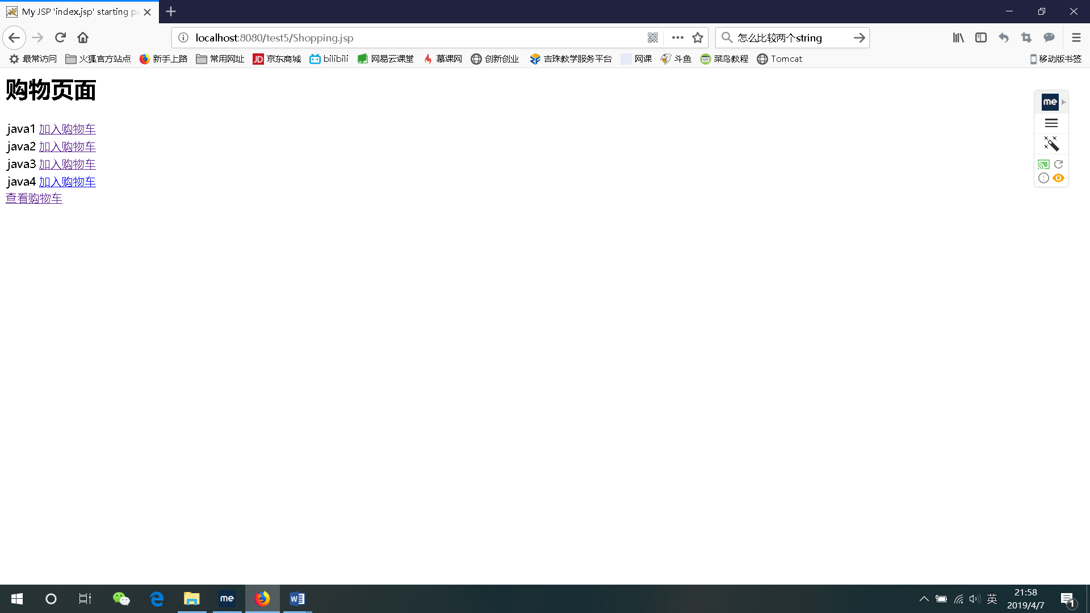

点击java1后面的加入购物车

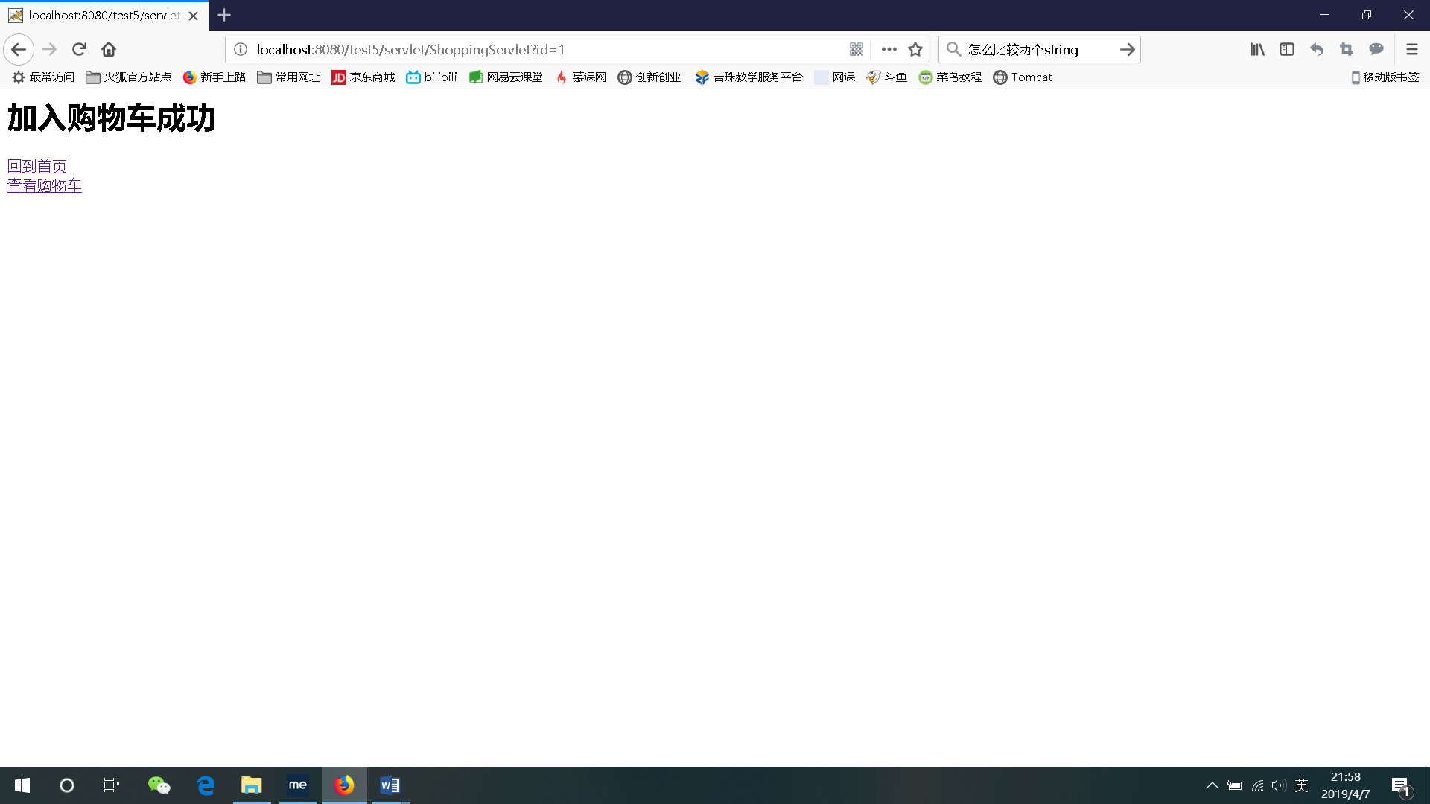

点击查看购物车 显示 java1 数量 1

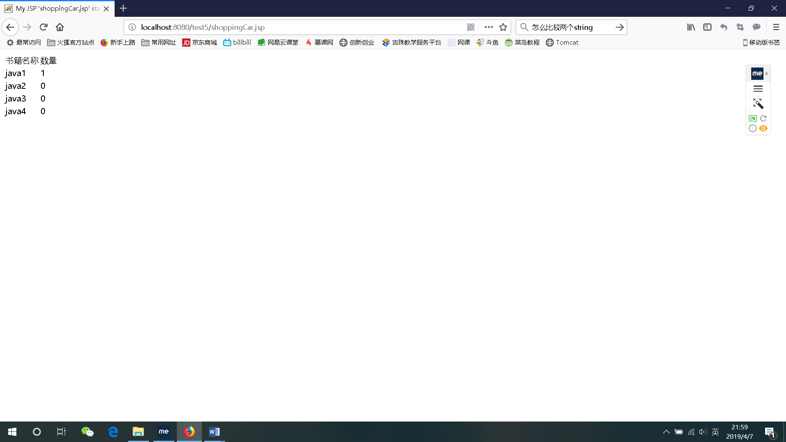

# 收获与问题

谈一谈你在本实验中所收获的内容及问题。